МИНИСТЕРСТВО НАУКИ И ВЫСШЕГО ОБРАЗОВАНИЯ  
РОССИЙСКОЙ ФЕДЕРАЦИИ

ФЕДЕРАЛЬНОЕ ГОСУДАРСТВЕННОЕ БЮДЖЕТНОЕ ОБРАЗОВАТЕЛЬНОЕ УЧРЕЖДЕНИЕ ВЫСШЕГО ОБРАЗОВАНИЯ  
«ВЯТСКИЙ ГОСУДАРСТВЕННЫЙ УНИВЕРСИТЕТ»

Институт математики и информационных систем

Факультет автоматики и вычислительной техники

Кафедра систем автоматизации управления

Дата сдачи на проверку:

«___» __________ 2022 г.

Проверено:

«___» __________ 2022 г.

**ИЗУЧЕНИЕ МЕТОДОВ ФОРМИРОВАНИЯ HTML5 ДОКУМЕНТОВ**

Отчет по лабораторной работе № 1  
по дисциплине

«Основы frontend-разработки и организации человеко-машинного интерфейса»

Вариант 27

Выполнил студент гр. ИТб-1301-01-00 ________________ /Целищев П.А./

(Подпись)

Проверил ст. преподаватель ________________ /Дождиков И.С./

(Подпись)

Работа защищена «___» __________ 2022 г.

Киров 2022

1 Цель

Изучение методов формирования html5 документов на стороне клиента.

2 Задачи

1. Организовать рабочее пространство и процессы разработки html5 документов.
2. Изучить структуру html5 документа.
3. Исследовать функциональные возможности инструментов разработчика на стороне браузера.
4. Изучить типовые элементы структуры html5 документа.
5. Составить отчет по выполненным задачам.
6. Защитить лабораторную работу.

3 Листинг программы

Листинг программы указан в приложении А.

4 Экранная форма программы

В ходе работы был разработан сайт на основе стандарта html4 и html5 с использованием фреймов. Каждый сайт состоит из 4 фреймов, в каждом из которых содержится данная информация:

1) – номер зачетной книжки;

2) – таблицу (варианты приведены на рис.3);

3) – ваше имя, отчество и фамилию;

4) – список дисциплин и преподавателей текущего семестра.

Также составлен сайт с различными способами форматирования текста с применением тэгов.

Экранные формы программ представлены на рисунках 1,2 и 3.

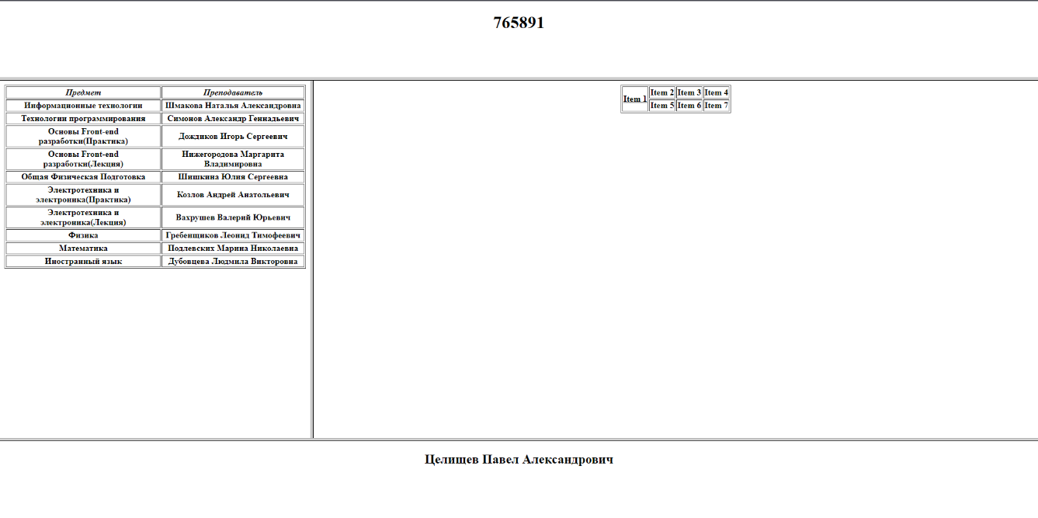

Рисунок 1 — Сайт на основе стандарта HTML4 с применением фреймов

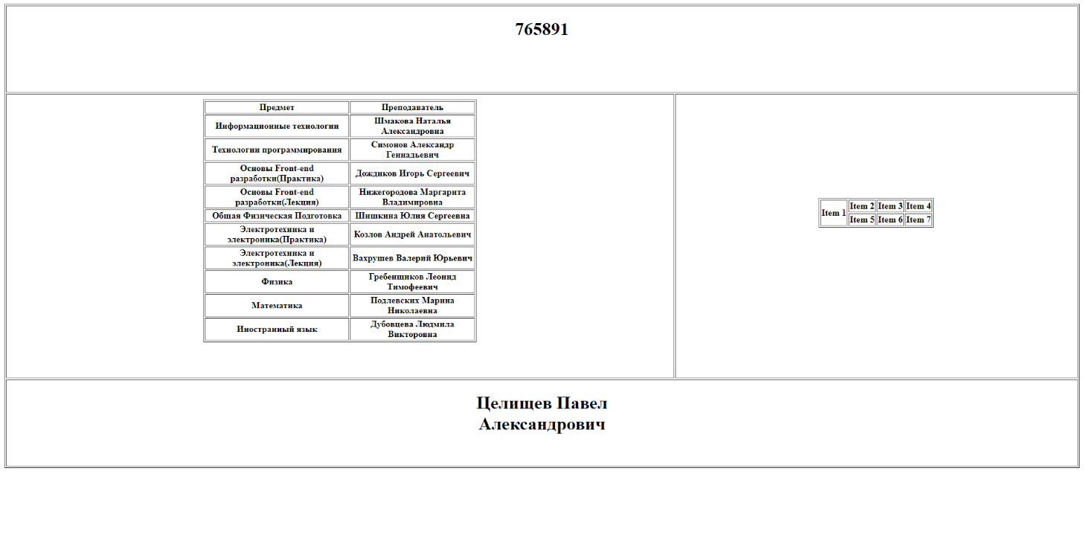

Рисунок 2 — Сайт на основе стандарта HTML5 с применением фреймов 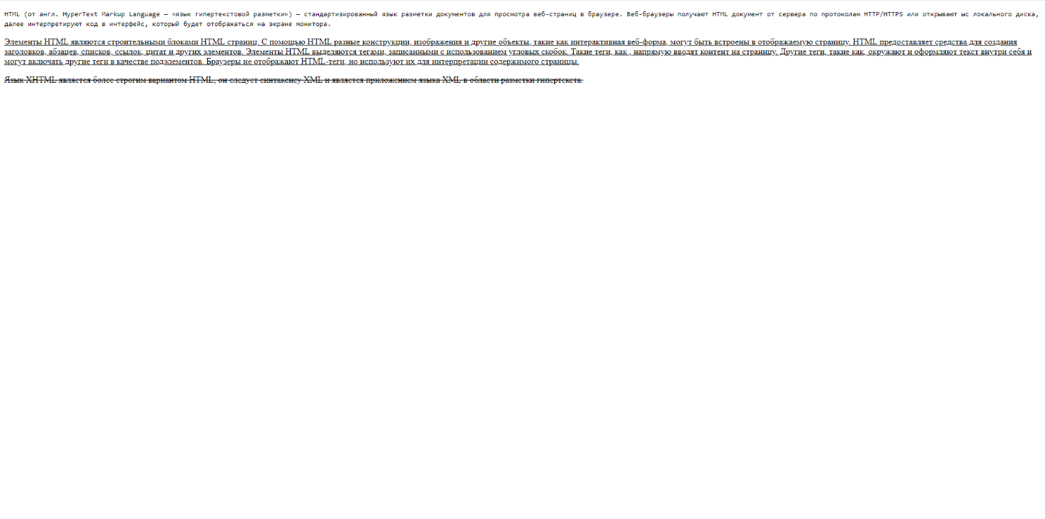

Рисунок 3 — Сайт на основе стандарта HTML5 с применением тэгов

Вывод

Изучены методы формирования html4 и html5 документов на стороне клиента с использованием фреймов. Организовано рабочее пространство и процессы разработки. Исследованы функциональные возможности инструментов разработчика на стороне браузера.

Приложение А

(обязательное)

Листинги кода программ

Листинг кода index4.html.

<!DOCTYPE HTML PUBLIC "-//W3C//DTD HTML 4.01 Frameset//EN" "http://www.w3.org/TR/html4/frameset.dtd">

<html lang="ru">

    <head>

        <meta http-equiv="Content-Type" content="text/html; charset=utf-8">

        <title>My first page</title>

    </head>

    <frameset rows = "15%, 70%, 15%">

        <frame src = "1.html" name = "top">

        <frameset cols = "30%, 70%">

            <frame src = "4.html" name = "left">

            <frame src = "2.html" name = "right">

        </frameset>

        <frame src = "3.html" name = "down">

        <noframes> Не поддерживает фреймы</noframes>

    </frameset>

</html>

Листинг кода 1.html.

<!DOCTYPE html>

<html>

    <head>

    </head>

    <body>

        <h1 align="center">765891</h1>

    </body>

</html>

Листинг кода 2.html.

<!DOCTYPE html>

<html>

    <head>

    </head>

    <body>

        <table border="1"  align="center">

            <tr>

                <th rowspan="2">

                    <ins>Item 1</ins>

                </th>

                <th>Item 2</th>

                <th>Item 3</th>

                <th>Item 4</th>

            </tr>

            <tr>

                <th>Item 5</th>

                <th>Item 6</th>

                <th>Item 7</th>

            </tr>

        </table>

    </body>

</html>

Листинг кода 3.html.

<!DOCTYPE html>

<html>

    <head>

    </head>

    <body>

        <h2 align="center">Целищев Павел Александрович</h2>

    </body>

</html>

Листинг кода 4.html.

<!DOCTYPE html>

<html>

    <head>

    </head>

    <body>

        <table border="1">

            <tr>

                <th><i>Предмет</i></th>

                <th><i>Преподаватель</i></th>

            </tr>

            <tr>

                <th>Информационные технологии</th>

                <th>Шмакова Наталья Александровна</th>

            </tr>

            <tr>

                <th>Технологии программирования</th>

                <th>Симонов Александр Геннадьевич</th>

            </tr>

            <tr>

                <th>Основы Front-end разработки(Практика)</th>

                <th>Дождиков Игорь Сергеевич</th>

            </tr>

            <tr>

                <th>Основы Front-end разработки(Лекция)</th>

                <th>Нижегородова Маргарита Владимировна</th>

            </tr>

            <tr>

                <th>Общая Физическая Подготовка</th>

                <th>Шишкина Юлия Сергеевна</th>

            </tr>

            <tr>

                <th>Электротехника и электроника(Практика)</th>

                <th>Козлов Андрей Анатольевич</th>

            </tr>

            <tr>

                <th>Электротехника и электроника(Лекция)</th>

                <th>Вахрушев Валерий Юрьевич</th>

            </tr>

            <tr>

                <th>Физика</th>

                <th>Гребенщиков Леонид Тимофеевич</th>

            </tr>

            <tr>

                <th>Математика</th>

                <th>Подлевских Марина Николаевна</th>

            </tr>

            <tr>

                <th>Иностранный язык</th>

                <th>Дубовцева Людмила Викторовна</th>

            </tr>

        </table>

    </body>

</html>

Листинг кода index5.html.

<!DOCTYPE html>

<html lang="ru">

    <head>

        <title>My first page</title>

    </head>

    <body>

        <table>

            <tr><th colspan = "2"><iframe src = "1.html" width="1300"></iframe></th></tr>

            <tr>

                <th><iframe src = "4.html" width="650" height="400"></iframe></th>

                <th><iframe src = "2.html" width="650" height="400"></iframe></th>

            </tr>

            <tr><th colspan = "2"><iframe src = "3.html" width="1300"></iframe></th></tr>

        </table>

    </body>

</html>

Листинг кода tag.html.

<!DOCTYPE html>

<html lang="ru">

    <head>

        <title>Tag</title>

    </head>

    <body>

        <p>

            <kbd>

                HTML (от англ. HyperText Markup Language — «язык гипертекстовой разметки») —

                стандартизированный язык разметки документов для просмотра веб-страниц в браузере.

                Веб-браузеры получают HTML документ от сервера по протоколам HTTP/HTTPS или открывают

                ыс локального диска, далее интерпретируют код в интерфейс, который будет отображаться на экране монитора.

            </kbd>

        </p>

        <p>

            <ins>

                Элементы HTML являются строительными блоками HTML страниц. С помощью HTML разные конструкции,

                изображения и другие объекты, такие как интерактивная веб-форма, могут быть встроены в отображаемую

                страницу. HTML предоставляет средства для создания заголовков, абзацев, списков, ссылок, цитат и других

                элементов. Элементы HTML выделяются тегами, записанными с использованием угловых скобок. Такие теги, как

                , напрямую вводят контент на страницу. Другие теги, такие как, окружают и оформляют

                текст внутри себя и могут включать другие теги в качестве подэлементов. Браузеры не отображают HTML-теги,

                но используют их для интерпретации содержимого страницы.

            </ins>

        </p>

        <p>

            <del>

                Язык XHTML является более строгим вариантом HTML, он следует синтаксису XML и является приложением языка XML

                в области разметки гипертекста.

            </del>

        </p>

    </body>

</html>